SUPUESTO PRÁCTICO DE OPERARIO DE LIMPIEZA
Viernes 24/11/2023 (7,5 puntos en total)
Tiene 60 minutos para contestar, debe ser ordenado y dejar escrito todos los cálculos. Puede utilizar calculadora no científica y se consideraran solo dos decimales.
Ejercicio 1:
Queremos llevar a cabo la limpieza de varias calles de la ciudad de Granada después de un evento masivo, disponemos de 2 horas para dejar todo limpio.
Las calles a limpiar son:
- Calle del Lago, tiene una longitud de 308m y una anchura de 3,15m
- Calle Iglesia, tiene una longitud de 118m y una anchura de 3,6m
- Calle Macondo, tiene una longitud de 565m y una anchura de 3,17m, posee borlados a ambos lados
- Calle Roldan, tiene una longitud de 428m y una anchura de 4,60m
- Calle Milagros, tiene una longitud de 480m y una anchura de 3,06m

- Se sabe que la máquina barredora con dos operarios de barrido manual tiene un tiempo estimado de limpieza de 15 minutos por cada 100m².
- Cada operario de barrido manual demora en promedio 08 seg por m²

1.1)  1,5p | ¿Cuántas máquinas son necesarias para demorar menos de 2,75 horas en hacer la limpieza de las calles con acceso a rodado?

1.2)  1.0p | ¿Cuántos operarios de barrido manual serán necesarios para terminar el trabajo en menos de 2,75 horas en las calles que no permiten ingreso de rodados?

1.3)  0,5p | ¿Cuántos operarios son necesarios en total para realizar el trabajo en menos de 2,75 horas? (considere que cada barredora necesita de 2 operarios de barrido manual)

1.4)  1,0p | Especificar los EPI que son necesarios tanto para el trabajador de barrido manual como para el operario de la barredora

Ejercicio 2:
Teniendo en cuenta que el rendimiento de las barredoras y del operario de barrido manual se mantienen igual que en el ejercicio anterior
2.1)  1,5p | 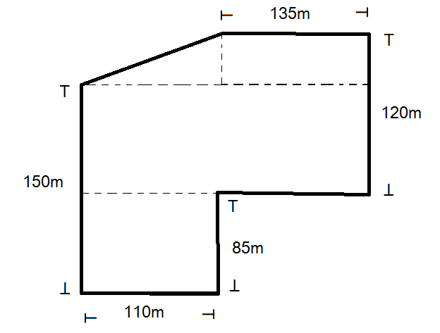Calcula cuanto tiempo en horas, minutos y segundos se demora una barredora en limpiar el aparcamiento municipal vacío, con las siguientes dimensiones

2.2)  1,0p | 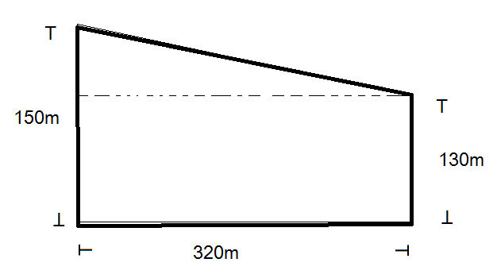Calcula el tiempo en horas minutos y segundos que tardaran 4 operarios de barrido manual para realizar la limpieza de la siguiente plaza
2.3)  1,0p | 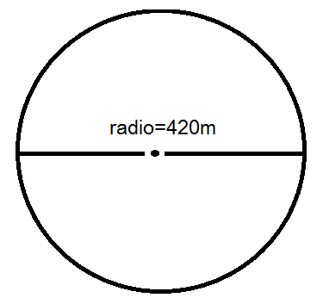Calcula el tiempo en horas minutos y segundos que tardaran 4 operarios de barrido manual para realizar la limpieza de la siguiente plaza

